Отчет по лабораторной работе № 9

**Цветовая модель CMYK**

1. 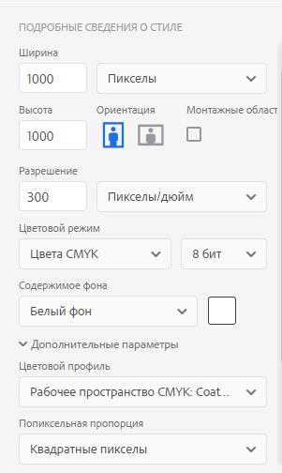По аналогии с ЛР 2 создайте цветовой круг кодирования CMYK. Для этого создайте файл в CMYK с профилем Coated FOGRA 39 и цветом фона – белый. Далее в каналах заливайте последовательно каждый черным цветом так, чтобы получился круг CMY. Рядом покажите круг с черной краской. Сравните цвета, получаемые в центре круга и цветом черной краски. Сравните полученную схему с инвертированной схемой RGB. Есть ли разница? Почему?

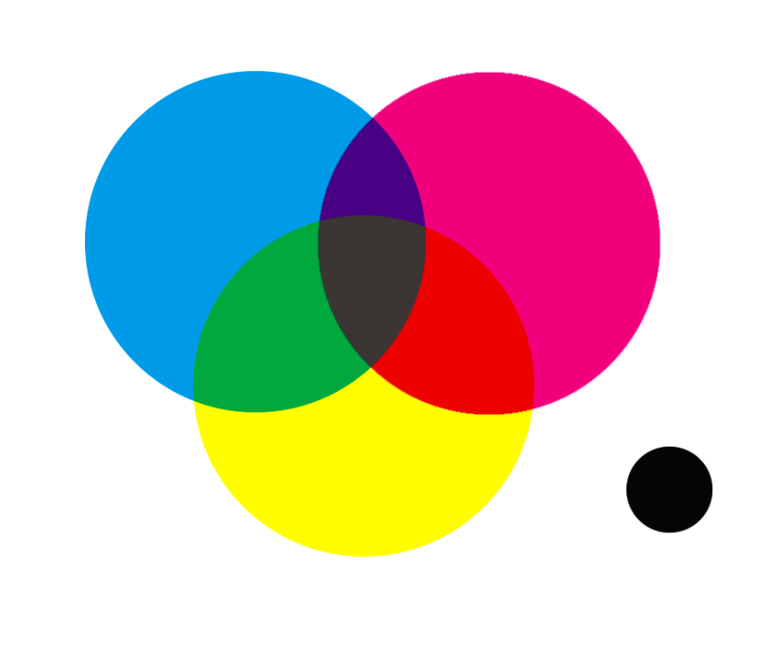

1. Для определения цвета и результата смешения красок по формуле ЦΣ = Ц1 + Ц2 + Ц3, где Ц1, Ц2 и Ц3 - это значения красок Cyan, Magenta и Yellow соответственно.  
     
   Ц1 = 10C  
   Ц2 = 80M  
   Ц3 = 10Y  
     
   ЦΣ = Ц1 + Ц2 + Ц3  
   ЦΣ = 10C + 80M + 10Y  
   ЦΣ = 10% Cyan + 80% Magenta + 10% Yellow

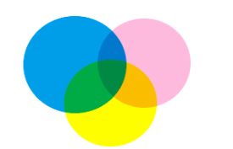

Результат смешения этих красок будет иметь зеленоватый оттенок, так как в смеси преобладает Magenta.

Ц1 = 50C  
Ц2 = 50M  
Ц3 = 50Y

ЦΣ = Ц1 + Ц2 + Ц3  
ЦΣ = 50C + 50M + 50Y  
ЦΣ = 50% Cyan + 50% Magenta + 50% Yellow  
  
Результат смешения этих красок будет иметь серый цвет, так как все цвета равнозначны в смеси.

1 = 70C  
Ц2 = 80M  
Ц3 = 0Y  
Ц4 = 10K  
  
ЦΣ = Ц1 + Ц2 + Ц3 + Ц4  
ЦΣ = 70C + 80M + 0Y + 10K  
ЦΣ = 70% Cyan + 80% Magenta + 0% Yellow + 10% Black

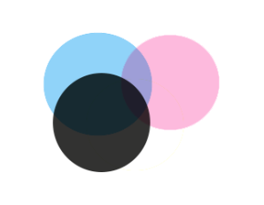  
Результат смешения этих красок будет иметь темно-серый цвет, так как преобладают краски Cyan и Magenta, а также есть Black, который добавляет темный оттенок.

Ц1 = 0C  
Ц2 = 80M  
Ц3 = 70Y  
Ц4 = 0K  
  
ЦΣ = Ц1 + Ц2 + Ц3 + Ц4  
ЦΣ = 0C + 80M + 70Y + 0K  
ЦΣ = 0% Cyan + 80% Magenta + 70% Yellow + 0% Black

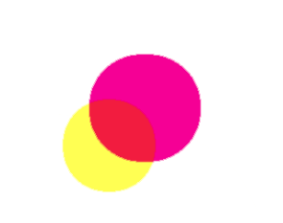  
Результат смешения этих красок будет иметь морковный цвет, так как преобладают краски Magenta и Yellow, которые вместе дают красноватый оттенок.

Ц1 = 5C  
Ц2 = 10M  
Ц3 = 60Y  
Ц4 = 70K  
  
ЦΣ = Ц1 + Ц2 + Ц3 + Ц4  
ЦΣ = 5C + 10M + 60Y + 70K  
ЦΣ = 5% Cyan + 10% Magenta + 60% Yellow + 70% Black  
  
Результат смешения этих красок будет иметь темный оттенок, близкий к черному, так как преобладает краска Black (70%), а также значительное количество краски Yellow (60%).

1. Цвет задан уравнением:

Для определения изменения цвета при добавлении 50% черной краски к имеющемуся цвету, нужно учитывать, что Black (K) имеет максимальное влияние на темный оттенок.  
  
Исходный цвет:  
Ц = 80C + 40M + 30Y  
  
Добавим 50% черной краски:  
Ц = 80C + 40M + 30Y + 50K  
Ц = 80% Cyan + 40% Magenta + 30% Yellow + 50% Black  
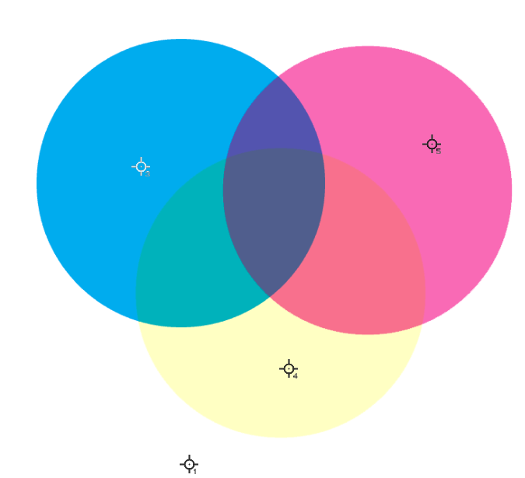   
Полученный цвет будет иметь темный оттенок, близкий к черному, так как к нему было добавлено значительное количество черной краски (50%). Результирующий цвет будет более насыщенным и глубоким по сравнению с исходным, и его визуальные характеристики будут близки к черному цвету, но с некоторыми оттенками Cyan, Magenta и Yellow.

